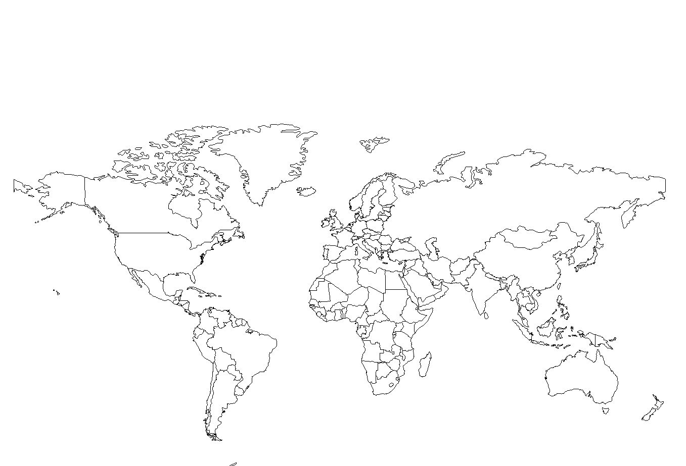

Capitale

Nom du pays

Drapeau

Asie

Nombre d’habitants

Noms des habitants

Langue

Animal